Урок
Тема: Наши проекты. Математика вокруг нас. Форма, размер, цвет. Узоры и орнаменты. |  |  |  |  | Тип: Обучение проектной деятельности.
Задачи:
- содействовать актуализации знаний и умений по пройденным темам курса (геометрия);
- способствовать развитию мотивации учебной деятельности при выполнении заданий творческого и поискового характера;
- организовывать подготовительный этап проектной деятельности: мотивацию, постановку учебной задачи, планирование деятельности по выполнению проекта; определение способов работы с информацией, формы презентации и критериев оценивания результатов.
Планируемые результаты
Предметные:  - понимать значимость математики в жизни людей;  - находить и читать информацию, представленную разными способами;  - понимать пространственные отношения, развивать представления о геометрических фигурах. |  |  | Метапредметные:  - понимать и принимать учебную задачу, осуществлять решение учебной задачи под руководством учителя;  - планировать деятельность а уроке под руководством учителя;  - распределять работу между членами группы под руководством учителя;  - совместно оценивать результат работы под руководством учителя;  - выполнять мыслительные операции анализа и синтеза, делать умозаключения;  - устанавливать аналогии и причинно-следственные связи. | Личностные:  - проявлять мотивацию учебно-познавательной деятельности и личностного смысла учения;  - проявлять интерес к математике;  - проявлять заинтересованность в приобретении и расширении знаний и способом действий.
Межпредметные связи: Окружающий мир, тема «Составление схем и схематических рисунков».
Ресурсы урока:
Для учителя:  - Презентация  - Фотографии цветников, орнаментов, садовых цветов |  |  |  | Для учащихся:  - Фотографии цветников, орнаментов, садовых цветов.  - Разрезной геометрический материал, картон зелёного цвета (на каждую группу).  - Учебник «Математика», часть 2, с. 98-99.  - Правила работы в группе.  - Бейджики для учащихся.
Ход урока

План работы | Содержание деятельности учителя: |  |  | Содержание деятельности обучающихся:
Ι. Актуализация необходимых знаний.  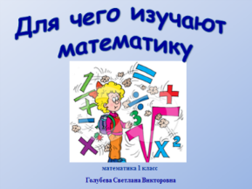  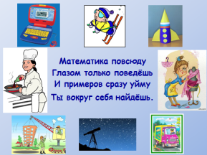  Проблемная ситуация.  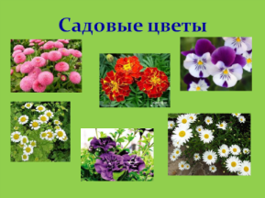  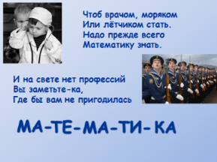  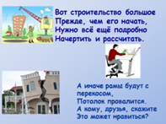  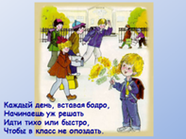 | 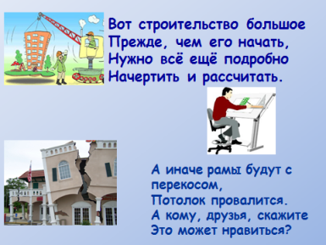  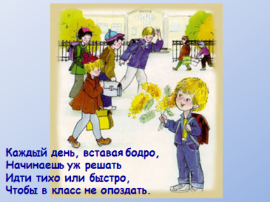  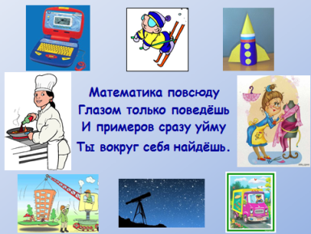 | Слайд 1.  - Для чего изучать математику?  Слайд 2-5  Математика повсюду  Глазом только поведёшь  И примеров сразу уйму  Ты вокруг себя найдёшь.  Каждый день, вставая бодро,  Начинаешь уж решать  Идти тихо или быстро,  Чтобы в класс не опоздать.  Вот строительство большое  Прежде, чем его начать,  Нужно всё ещё подробно  Начертить и рассчитать.  А иначе рамы будут с перекосом,  Потолок провалится.  А кому, друзья, скажите  Это может нравиться?  Чтоб врачом, моряком  Или лётчиком стать.  Надо прежде всего  Математику знать.  И на свете нет профессий  Вы заметьте-ка,  Где бы вам не пригодилась  Ма-те-ма-ти-ка!  - Какие геометрические фигуры вы знаете?  Слайд 6  - Вспомните названия садовых цветов.  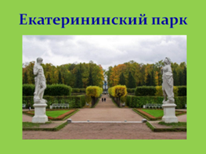  Слайд 7-12  - Какие парки есть в нашем городе Пушкине?  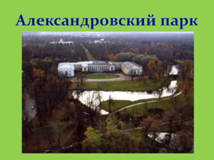  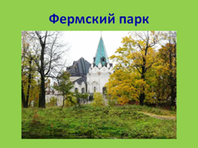  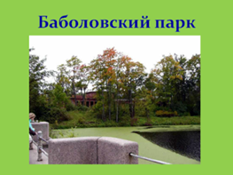  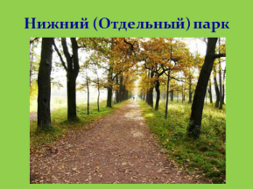  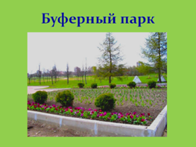  - Какой парк нашего города вам нравится? Почему?  - Как вы думаете, кто заботится о красоте парков?  - Прочитайте в справочнике определение, как называется специалист, который заботится о красоте парков.  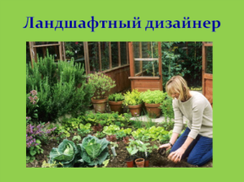  Слайд 13  - Ландшафтный дизайнер (ученик) расскажет и покажет, что такое клумба, рабатка, цветник, орнамент.  Слайд 14  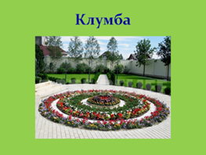  Клумба - участок земли, который используется для выращивания декоративных растений, цветов. Чаще встречаются островные клубы – они просматриваются со всех сторон и часто окружены газоном. Клумбы могут иметь разную форму (круглая, квадратная, прямоугольная.)  Сейчас часто можно увидеть такие разновидности клумб, как рабатки и цветники.  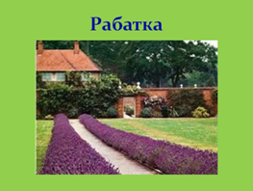  Слайд 15  Рабатка – это прямоугольный цветник в виде узкой полосы.  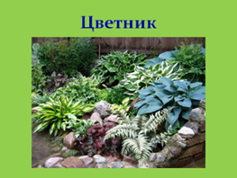  Слайд 16  Цветник – сочетание цветочных растений, объединённый единой композиции.  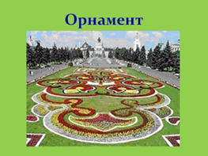  Слайд 17  Орнамент – узор, основанный на основе повторе в чередовании элементов.  - Спасибо!  Слайд 18-21  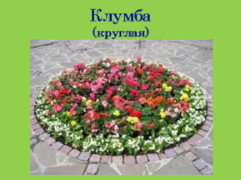  - Рассмотрим фотографии клумб.  - Какие бывают клумбы?  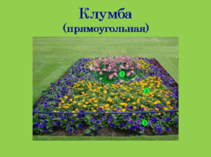  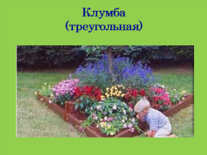  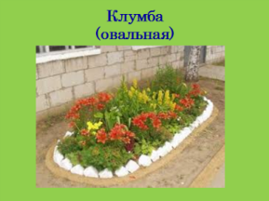 |  | Отвечают на вопросы и слушают одноклассников.  Отвечают на вопрос (прямоугольники, треугольники, квадраты, круг).  Отвечают на вопрос  Отвечают на вопрос  (Екатерининский парк, Александровский парк, Баболовский парк, Отдельный парк, Фермский парк (Фёдоровский городок), Буферный)  Отвечают на вопрос  Высказывают свои предположения  Читают в справочнике  (у каждого ученика раздаточный материал – СПРАВОЧНИК)  Ландшафтный дизайнер – это специалист по художественной организации садов, парков, приусадебных участков.  Слушают ландшафтного дизайнера  Отвечают на вопрос  (Квадратные, треугольные, овальные, круглые, прямоугольные.
ΙΙ. Мотивация познавательной деятельности.  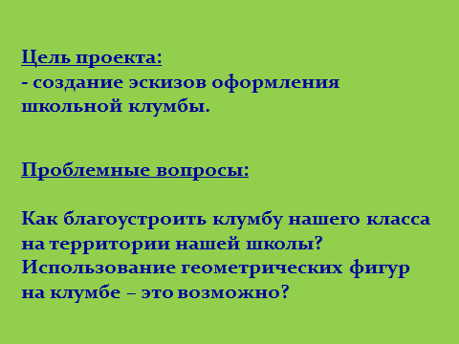  1. Работа по учебнику. | 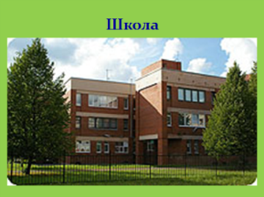 | - Прочитайте текст на с. 98 и определите тему проекта.  - Ваши предположения, для чего нужны цветочные клумбы?  Слайд 22 (с изображением школы)  - Посмотрите на фотографию.  - Что вы видите?  - Расскажите, как благоустроена территория школы.  - Школа – это место, где вы приобретаете знания, учимся дружить, общаться, радуетесь. Каждый из нас хотел бы, чтобы она была красивой и внутри, и снаружи.  - Предлагаю поработать над проектом:  «Разнообразие форм, размеров, узоров и орнаментов при составлении клумбы моего класса на пришкольном участке».  - Проект – это не просто задание, которое вы будете выполнять, это серьёзная работа, которая будет состоять из нескольких этапов – ступенек к достижению цели.  Цель проекта:  - создание эскизов оформления школьной клумбы.  - Проблемные вопросы:  Как благоустроить клумбу нашего класса на пришкольном участке?  Возможно ли на клумбе создать орнамент используя геометрические фигуры?  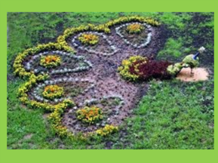  Слайды 23-24  - Фантазия человека безгранична. Удивительные клумбы можно создать, используя геометрические фигуры.  - Я предлагаю вам составить свою композицию клумбы и использовать при этом, только геометрические фигуры.  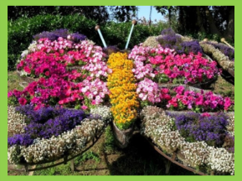  - Для работы мы объединимся в группы.  - Обсудим правила работы в группе.  - Правила работы в группе.  - Говори вежливо, спокойно и ясно;  - говори только по делу;  - говори по очереди, не перебивая друг друга;  - чётко высказывай своё мнение;  - возражая или соглашаясь, смотри на говорящего;  - уважай мнение собеседника;  - убедись, что в разговоре участвует каждый;  - обращайся к другу по имени;  - соблюдайте порядок на парте. |  | Высказывают свои предположения  (Цветочные клумбы украшают нашу Землю. Создают радостное настроение, уют, развивают у человека прекрасные чувства.)  Отвечают на вопросы  Отвечают на вопросы  Читают правила работы в группе (раздаточный материал)
ΙΙΙ. Физкультминутка. | 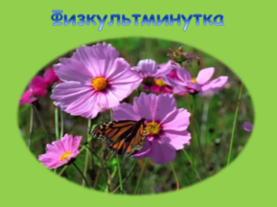 | Слайд 25  Цветочек на клумбе растёт и растёт (приседают)  На солнышке греясь, (стоят, руки поднимают вверх)  Гостей к себе ждёт (покачивают руками)  Качает, качает его ветерок (покачивают всем  корпусом, переступая с ноги на ногу)  На солнышке греясь он будет стоять (стоят на месте,  руки внизу)  А солнце зайдёт (приседают, руки кладут на колени,  голову – на руки)  Наш цветок будет спать (закрывают глаза.)
ΙΙΙ. Организация познавательной деятельности. |  | - Обсудим вопросы  - Зачем мы будем выполнять проект?  - Какой результат мы хотим получить?  - Кому наш проект будет интересен и полезен?  - Как будем работать над проектом?  - Что и кто нам поможет?  - Как будем оформлять, и представлять результат работы?  - Каким хотим видеть свой проект?  - Распределите роли в группе (руководитель проекта, художник, редактор, защитники проекта).  - Руководитель каждой группы выбирает геометрическую форму для клумбы на пришкольный участок, получает набор цветных геометрических фигур для будущего орнамента на клумбе.  - Создать проект клумбы.  - С помощью памятки (раздаточный материал), выбрать цветы, которые могут расти на этой клумбе.  - Выполнение проекта.  - Представление проектов.  - Исправление ошибок, если они есть.  - Отмечаются успехи детей. |  | Знакомятся с планом работы.  План работы:  1. рассматривают фотографии;  2. собирают и классифицируют информацию о формах клумб, об узорах и орнаментах на клумбах;  3. выполняют проект клумбы для пришкольного участка в виде круга, прямоугольника, треугольника, многоугольника;  4. работают в группе: планируют работу, распределяют работу между членами группы;  5. совместно определяют результат работы.
ΙV. Подведение итогов урока-проекта. |  | - Чему учились на уроке?  - Оцените свою работу в группе на уроке. Наклейте смайлик определённого цвета на листе «Оценка достижений» (зелёного цвета – отлично, жёлтого - хорошо, красного – удовлетворительно). |  | Отвечают  Приклеивают смайлики на листе «Оценка достижений».  Высказываются о своей работе в группе.
V. Рефлексия. |  | - С каким настроением вы заканчиваете урок?  - Всем спасибо за урок! |  | Высказываются.

